题目B 环保数列
有一天，小C梦到了许多神奇的数排列组成的神奇数列，定义如下：如果一个正整数n可以被表示成a2-b2 =n（a，b均为正整数，那么n则被小C称为神奇数。）当小 C 醒来后，他意识到神奇数列与环境保护有着紧密的联系。每个神奇数都代表着一种特殊的环境保护措施，而神奇数列则是这些措施按照从小到大的顺序排列。
小C决定将神奇数列重新定义为"环保数列"，并将每个数值与相应的环保行 动联系起来。以下是环保数列的前几项：
第一项：3（环保行动：节约用水）
当a = 2，b = 1 时，有3 = 2^2 - 1^2，因此3是神奇数，代表节约用水。
第二项：5（环保行动：减少碳排放）
当a = 3，b = 2 时，有3 =3^2 - 2^2，因此5是神奇数，代表减少碳排放。
第三项：7（环保行动：推广可再生能源）
当a = 4，b = 3 时，有7 = 4^2 - 3^2，因此7是神奇数，代表推广可再生能 源。
第四项：8（环保行动：垃圾分类）
当a = 3，b = 1 时，有8 = 3^2 - 1^2，因此8是神奇数，代表垃圾分类。
…..
小 C 感到振奋，意识到他可以用这个环保数列来激励自己和他人采取更多 的环保行动。他深信环保数列中的每个数值都代表着一种有益的环保实践，通过 传播这个概念，他可以帮助更多人意识到环境保护的重要性。
现在，小C希望你告诉他环保数列某一项的值。

解题思路：
通过题目，我们可知此题中的神奇数其实就是两个数的平方差，再将所有的神奇数排序就能得到环保数列，而此题的核心救为得到环保数列的每一项的数值并能够查找即可。通过上述分析，我们可以得到此题可以通过定义一个很大的数组再将神奇数依次存入即可得到环保数列。
但是，通过这种办法，不仅设计程序麻烦，而且所用时间、空间复杂度也是极大的，那么我们不妨写一些神奇数来观察。
我们可以发现，其实所谓的环保数列，其实是有规律的：除了第一个区间之外的区间都有三个神奇数，而每个区间必定有两个奇数和一个4的倍数。这样看来此题便变得十分简单。

具体解法：
首先，我们定义一个整数型变量n和x，分别用来表示输入的数据组数以及所询问的项数。由题干知，1<=n<=10，那么再定义一个整数型数组a[10]，用来储存询问环保数列的数值。
然后，输入n；再依次输入x。
接着，我们分类讨论：若x=1，则a[i]=3；否则算出x-1除以3的商和余数，通过商和余数，得到相应的a[i]：
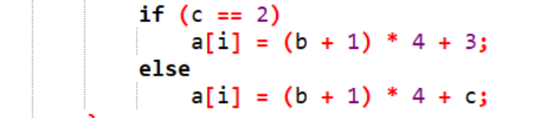
（其中b为商，c为余数）
最后依次输出a[]的数值即可。
流程图如下：
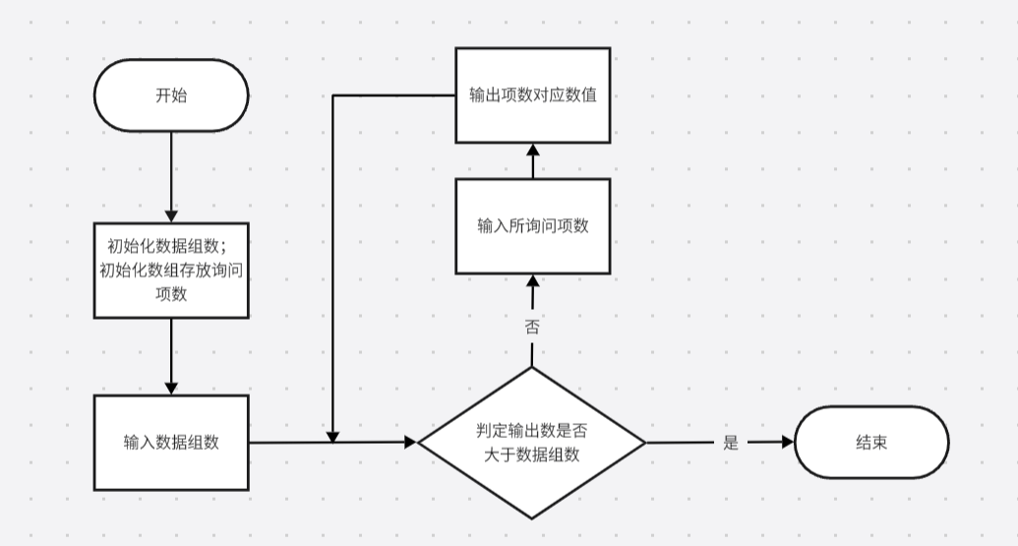

运行结果：
